Teden 3 30. 3. – 3. 4. 2020 TOREK, 31. 3. 2020
OSNOVNA ŠOLA ANTONA MARTINA SLOMŠKA Lidija Lenarčič 4. a
Urnik: SLJ, MAT, GUM, NIT, NIT
SLOVENŠČINA:

Torek, 31. 3. 2020 J. Snoj: Ptičica pa-pa
Ponovno preberi pesem v berilu na strani 34.
Na izbiro imaš dve nalogi. Reši samo eno, za tiste, ki imajo več energije pa lahko rešijo obe. Prva naloga je manj zahtevna. Pri drugi nalogi pa moraš uporabiti več domišljije.
- Odgovori na sedem vprašanj na strani 35. Vprašanj ne prepisuj, odgovori v celih povedih. Odgovore označi. Zapis v zvezek:
J: Snoj: Ptičica pa-pa
Odgovori na vprašanja

- Zapiši zgodbo v kateri predstaviš sanjski poklic, ki ga opravljaš. Kaj delaš? Katere pripomočke uporabljaš? Kje si zaposlen?

MATEMATIKA

Torek, 31. 3. 2020 Pisno množenje brez prehoda

Jaka 32 nalepk, Filip pa dvakrat več. Koliko nalepk ima Filip?
R: 32 ∙ 2 = (30 + 2) ∙ 2 = 30 ∙ 2 + 2 ∙ 2 = 60 + 4 = 64
O: Filip ima 64 nalepk.

To lahko računamo tudi na pisni način.
Danes je torej na vrsti pisno množenje.

Žal tega ne morem razlagati ob tabli v učilnici. Potrudila se bom in pisno napisala razlago. Upam, da ti razumevanje in sledenje računanju ne bo delalo preglavic. Če ti bo lažje, lahko zraven računaš na glas.
Začela bom z lažjimi računi. Najprej preberi vso razlago.

Smer računanja je enaka kot pri pisnem seštevanju in odštevanju, od desne proti levi (zelena puščica).

- korak
- Najprej množimo enice.
- Začnemo pri drugem faktorju.
- Rečemo: 3 ∙ 2E = 6E
- Rezultat zapišemo pod drugi faktor!

- korak:
- Zdaj bomo množili desetice.
- Spet začnemo pri drugem faktorju.
- Rečemo: 3 ∙ 3D = 9D
- Rezultat zapišemo levo od prvega rezultata.

Ponovimo:
- Začnemo pri enicah
- Rečemo: 3 ∙ 2 = 6
- 6 zapišemo pod drugi faktor.
- Nadaljujemo pri deseticah.
- Rečemo: 3 ∙ 3 = 9
- 9 zapišemo levo od prvega rezultata.

Zapis v zvezek:
Napiši naslov Pisno množenje in datum.
Prepiši besedilno nalogo. Piši s pisanimi črkami. Črt ni potrebno risati, saj so že v zvezku. Obvezno motraš narisati črto je enako.

Jaka ima 32 nalepk, Filip pa dvakrat več. Koliko nalepk ima Filip?

Pisni račun:
D E  3 2 ∙ 3  9 6  D E | Kako računam?  Vedno začnem pri drugem faktorju.  - 1. Najprej množim enice: 3 ∙ 2E = 6E  - 2. Nato še desetice: 3 ∙ 3D = 9D  Rezultat je zmnožek.

O: Filip ima 69 nalepk.

Se spomniš?
- Še vedno velja, da vsako števko in znak zapišemo v svoj kvadratek.
- Črto je enako vedno rišemo ob ravnilu.

Zdaj pa odpri SDZ na str. 36.
Oglej si spodnjo sliko (iz SDZ-ja) in prečrtaj tako, kot sem jaz.
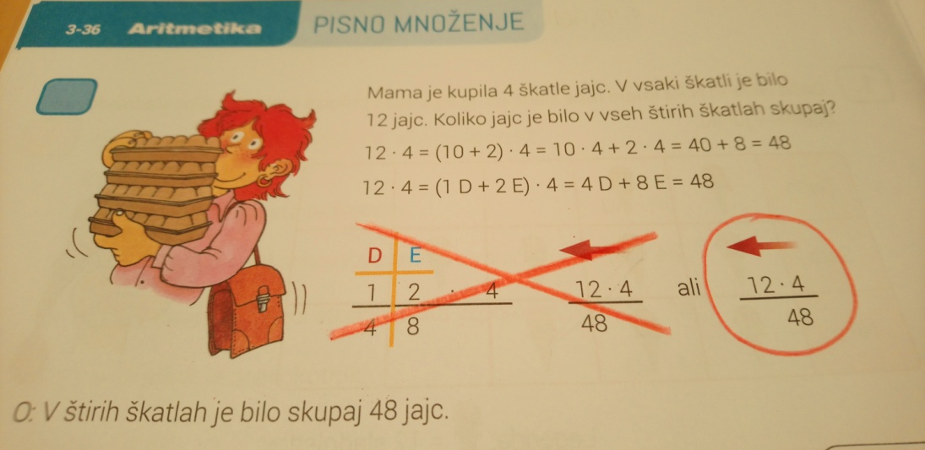
Nekateri pisni množijo tako, da začnejo podpisovati pod prvi faktor.
Na naši šoli imamo dogovor, da pri pisnem množenju začnemo podpisovati pod drugi faktor.

Reši 1. nalogo na str. 36 in prečrtaj, kar sem prečrtala v svojem zvezku. Označi tudi puščice.ki nakazujejo začetek podpisovanja. Računaj na glas.
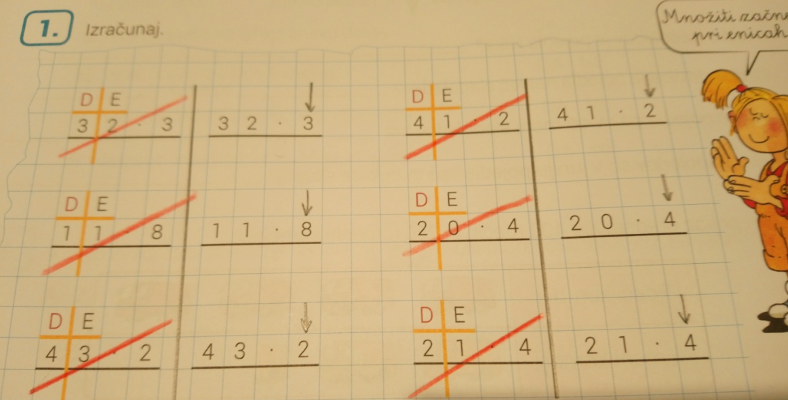
Tako. Upam, da si razumel-a navodila, razlago.
Tudi danes vadi poštevanko!

GLASBA

Torek, 31. 3. 2020 Kanon

1. Poslušaj skladbo Jochana Pachelbela Kanon na spletnem portalu Radovednih pet v interaktivnem gradivu z medijsko vsebino. Ob poslušanju se sprosti in zapri oči. https://www.radovednih-pet.si/vsebine/rp4-gum-sdz-osn/#

Kanon je enoglasno petje, igranje na instrumente z zamikom. Bolj natančno razlago si preberi v SDZ str. 50.

2. Poslušaj še Smešni kanon. Ob večkratnem poslušanju lahko zraven tudi zapoješ.

3. Poslušaj še kanon Marko skače. Če imaš v družini še kakšnega pevca ali pevko, lahko zapojeta z zamikom – v kanonu.

4. V zvezek za glasbo napiši naslov Ljudska: Marko skače in prepiši tri kitice pesmi.

Pesem lahko tudi ilustriraš.

Zanimivost:
Marko skače je ena najbolj razširjenih ljudskih pesmi, ki se je otroci učijo že v vrtcih in osnovnih šolah. Prvotno se je sicer pela ob plesu a področju Prekmurja, Porablja in ob hrvaško-slovenski meji.
»Omeniti velja, da je posnetek pesmi Marko skače eden izmed prvih posnetkov slovenske ljudske glasbe. Nastal je v Prekmurju leta 1889, pesem pa je bila posneta na voščene valje,« pravijo zapisi o dobro znani prekmurski ljudski pesmi.

NARAVOSLOVJE IN TEHNIKA

Torek, 31. 3. 2020 Pregled odgovorov, Svet snovi
Natančno preglej odgovore in jih popravi ali dopolni.

- Za varen promet je pomembno, da imaj vsi udeleženci v prometu: kolesarji, vozniki vozil, pešci ustrezno opremo, da upoštevajo prometne znake in prometno signalizacijo.
- To vemo zaradi različne barve luči spredaj in zadaj na vozilu. Spredaj so običajno bele, zadaj rdeče.
- Zavorne luči nas opozarjajo, da vozilo pred nami zavira oz. zmanjšuje hitrost.
- Voznik s smerokazom nakaže smer v katero bo zapeljal.
- Kolesar napove spremembo vožnje z dvigom tiste roke v katero smer bo zapeljal.
- Kolesarska oprema: čelada, kolesarski izpit, ustrezna oblačila
- Sestavni deli kolesa: prednja bela luč, zadnja rdeča luč, zvonec, ogledalo, sprednji in zadnji odsevniki, zavora.
- Znaki za nevarnost opozarjajo na nevarnost, običajno so trikotni. Poznamo: Prehod za pešce, otroci na cesti,bližina svetlobnih prometnih znakov, nevarnost na cesti.
- Znaki za obvestila sookrogli, pravokotni in kvadratni.

2.ura: Svet snovi - poskusi

Po navodilih v spodnji prilogi izvedeš dva poskusa.
Ko poskus opraviš, v zvezek napišeš naslov: Svet snovi, Poskusi.
Poskus nariši in opiši, kako si ga izvedel, kako ti je uspel.
Za seboj pospravi.

Dodatna naloga: Lahko izvedeš več poskuso ali pa vse, če imaš preveč energije.

Predlogi poskusov:
- Z VŽIGALICO DVIGNI LEDENO KOCKO
Pripomočki: skleda vode, ledena kocka, vžigalica, drobna sol
Navodilo: Spusti kocko ledu v vodo in nanj pazljivo položi vžigalico. Okoli vžigalice nasuj malo soli. Vžigalica se bo primrznila h kocki tako trdno, da boš skupaj z njo dvignil iz vode tudi ledeno kocko.
Vir: Zbirka MOJI PRVI KORAKI, Serija VESELJE Z ZNANOSTJO, Brenda Walpole: Voda, Založila in izdala Pomurska založba Murska Sobota, Ljubljana 1990, str. 11

- poskus: PODVODNI VULKAN
Pripomočki: steklenička, kozarec za vlaganje napolnjen s hladno vodo, vrvica, rdeče barvilo
Navodilo: Okoli vratu stekleničke priveži vrv. Stekleničko napolni z vročo vodo in ji dodaj nekaj kapljic rdečega barvila. Stekleničko potopi v vodo v kozarcu. Opazuj dviganje obarvane vode.
Vir: Zbirka MOJI PRVI KORAKI, Serija VESELJE Z ZNANOSTJO, Brenda Walpole: Voda, Založila in izdala Pomurska založba Murska Sobota, Ljubljana 1990, str. 14

- poskus: SUH ROBČEK POD VODO
Pripomočki: posoda z vodo, majhen kozarec, papirnat robček
Navodilo: Zmečkaj robček v kroglico in ga stlači na dno kozarca. Obrni kozarec in ga potopi v vodo. Ugotovil boš, da voda ne napolni kozarca, zato robček ostane čist.
Vir: Zbirka MOJI PRVI KORAKI, Serija VESELJE Z ZNANOSTJO, Brenda Walpole: ZRAK, Založila in izdala Pomurska založba Murska Sobota, Ljubljana 1990, str. 7

- poskus: ČAROBNI KOZAREC
Pripomočki: kozarec z gladkim robom, gladek papir v velikosti razglednice
Navodilo: Kozarec do roba napolni z vodo. Rob rahlo zmoči. Položi papir na kozarec in ga močno pritisni ob rob. Obrni kozarec in spusti papir. Voda ostane v kozarcu. Ne odnehaj, če se ti poskus ne posreči takoj.

Vir: Zbirka MOJI PRVI KORAKI, Serija VESELJE Z ZNANOSTJO, Brenda Walpole: ZRAK, Založila in izdala Pomurska založba Murska Sobota, Ljubljana 1990, str. 15

- poskus: ČAROBNE VŽIGALICE
Pripomočki: vžigalice, skleda čiste vode, milo, kocka sladkorja
Navodilo: Vžigalice previdno položi na vodno gladino. Voda naj bo plitva.
Na sredino sklede položi sladkorno kocko. Vžigalice se približajo sladkorju. Odstrani sladkor in na sredino sklede položi košček mila. Vžigalice zbežijo od mila.
Vir: Zbirka MOJI PRVI KORAKI, Serija VESELJE Z ZNANOSTJO, Brenda Walpole: Voda, Založila in izdala Pomurska založba Murska Sobota, Ljubljana 1990, str. 22
Učenke in učenci,
Vesela sem, ker vestno opravljate naloge.
Pogrešam vas in upam, da se čim prej vidimo
ali vsaj slišimo.
Pošiljam lep pozdrav vsakemu posebej.
Lidija L.

